2018~2019学年度第一学期期末教学质量监测试卷
八 年 级 物 理

请把答案写在答题卷相应的位置上

温馨提示：1、全卷共8页，23小题，满分100分，考试时间为80分钟；
2、答卷前，考生请在密封线左边的空格内填写学校、班级、姓名及座号；
3、必须用黑色笔按各题要求，将答案填于答题卷上。

一、单项选择题(本题7小题，每小题3分，共21分．每小题只有一个选项是正确的)
1、在学习、生活中所涉及到的下列数值最接近实际情况的是( )
A.一只鸡蛋的质量约为50g B.我们现在所用的物理课本长度约为26dm
C.一个中学生的正常体温约为39℃ D.初中生跑200m所需的时间约为10s
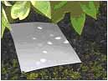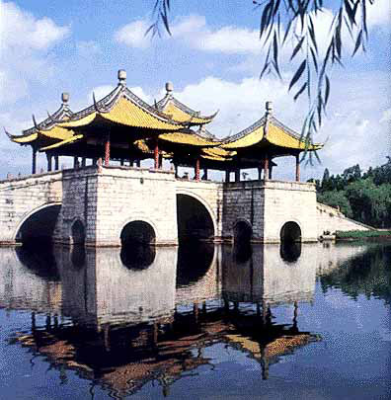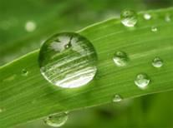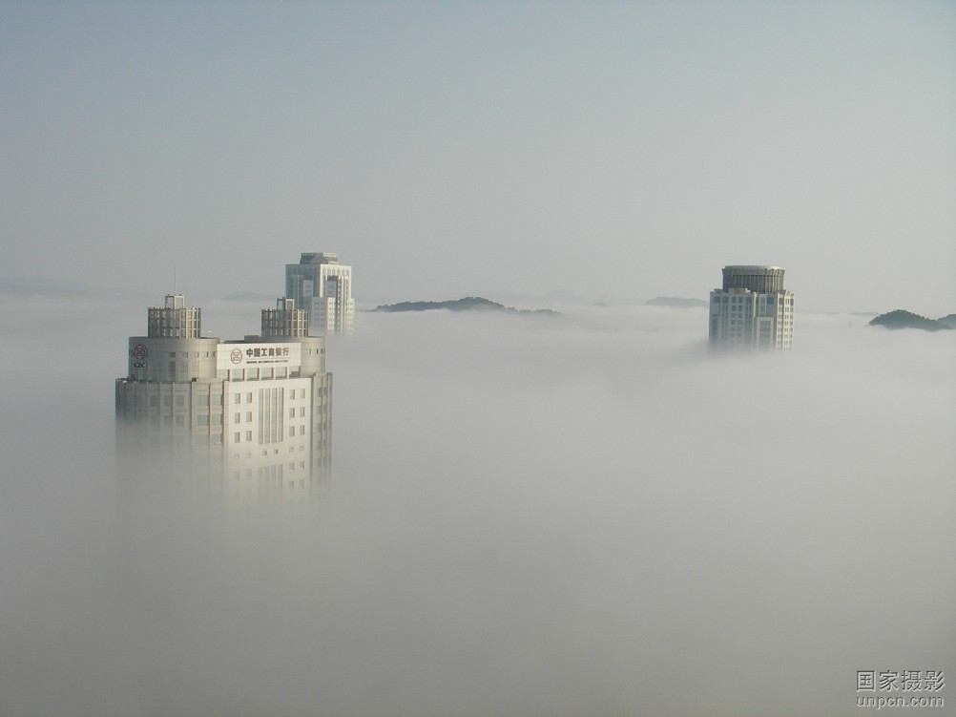2、如图1所示现象中，能用光的反射规律解释的是( )

A．树荫下圆形光斑 B．海市蜃楼 C．露珠下的叶脉 D．水中“倒影”
图1
3、音乐会上小提琴演奏乐曲时，下列说法正确的是( )
A．演奏前，调节小提琴的琴弦松紧可改变声音的响度
B．演奏时，用力按紧小提琴的同一琴弦可提高声音的音调
C．小提琴演奏的乐曲通过空气传入听众的耳朵
D．小提琴的音色和二胡的音色相同
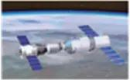4、2017年4月，中国自主研制的首艘货运飞船“天舟一号”在海南文昌航天发射场使用“长征七号”运载火箭发射，并与“天宫二号”顺利完成自动交会对接，如图2所示，对接完成后，若认为“天舟一号”处于静止状态，则选取的参照物是( )
图2
A．地球 B．太阳 C．长征七号 D．天宫二号
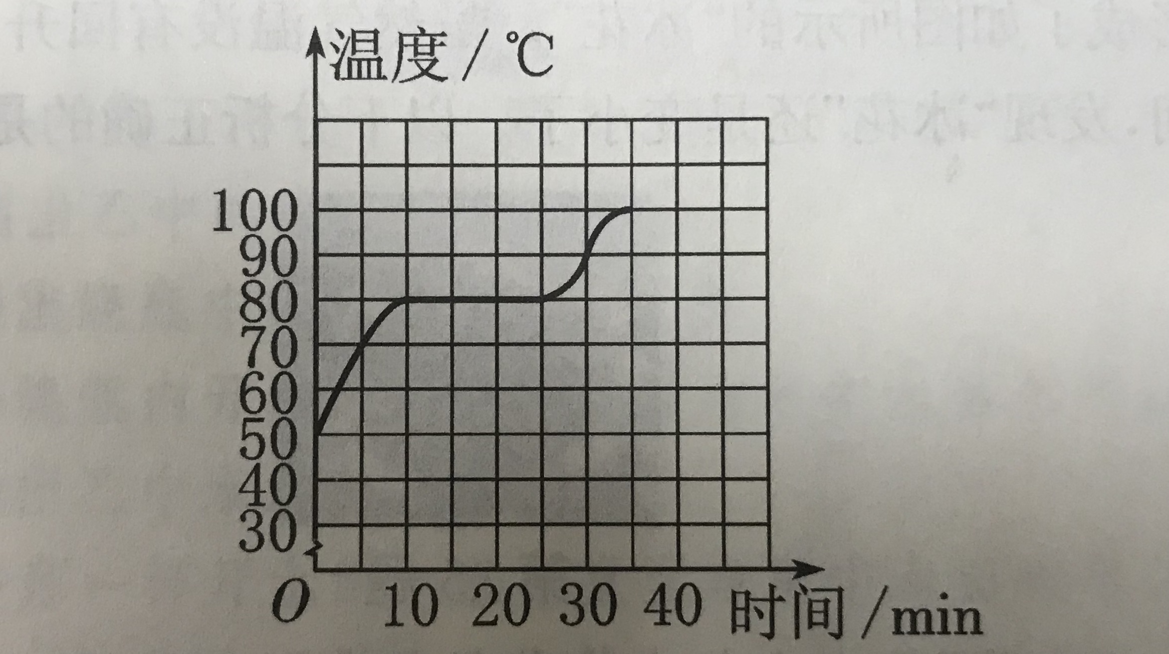5、如图3所示为某种物质熔化时温度随时间变化的图像。
根据图像，下列判断正确的是 ( )
A.该物质熔化过程持续了25min
B.该物质是晶体，熔点为80⁰C
C.在第30min，该物质处于固液共存状态
图3
D.在第10min到第25min之间，由于物质温度不变，所以不吸收热量
6、年幼的弟弟发现密封的面包被挤扁，总说面包变少了，哥哥却说面包没变。你认为哥哥所说的“没变”可能是指下列哪个物理量( )
A．体积 B．质量 C．密度 D．硬度
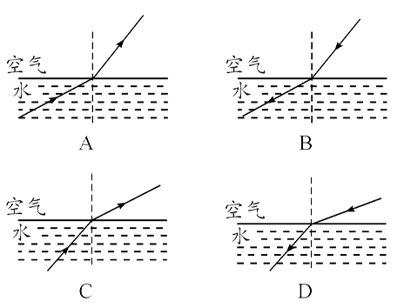7、如图4所示能正确反映水中的筷子看起来向上偏折的光路是( )

图4

二、填空题(本题7小题，每空1分，每小题3分，共21分)
8、夏日炎炎，小东从开着空调的屋内刚走到室外时，眼镜的镜片变模糊是由于空气中的水蒸气______形成；他在游泳池游泳后走上岸感觉到有点冷是由于身上的水________吸热所致；他买了冰棒含嘴里过了一会感觉到凉快是由于冰棒 吸热所致。(均填物态变化名称)
9、为了丰富市民业余文化生活，我市开展了露天电影走进社区活动。准备放映时，画面超出了整个屏幕，如果你是放映员应将放映机 (选填“远离”或“靠近”)屏幕，同时要 (选填“增大”或“减小”)镜头与胶片间的距离。观众能够从各个角度看到电影画面是因为画面投射到屏幕上后发生了 (填“镜面反射”或“漫反射”)。
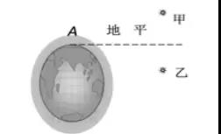10、“大漠孤烟直，长河落日圆”的诗句中，诗人观察到的落日并非太阳的实际位置，而是光线经过不均匀大气时发生______而形成的像。如图5所示，站在A点的人恰好看到地平线上的太阳，他所看到的太阳的实际位置应是图中的________位置(选填“甲”或“乙”)。太阳光是白光，它通过棱镜后被分解成各种颜色的光，这种现象叫光的_______。
图5
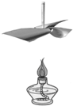11、做一个纸风车，如果把风车放在点燃的酒精灯上方，风车能转动起来，如图6所示，这是因为一定质量的气体受热膨胀后， 密度_______(选填“变小”、“变大”、“不变”)而上升，热空气上升后，冷空气就从四面八方流过来，从而形成风。根据气体这个特点，则安装暖气时应该靠近_______(选填“地面”或“天花板”) 。医院重症监护室内配有充满氧气的钢瓶，供病人急救时使用，其密度为5kg/m³，若某次抢救病人时用去瓶内的一半的氧气，则瓶内剩余氧气的密度为_______kg/m³。
图6
12、地震发生前往往会看到很多动物集体出逃，那是因为动物会听到地震即将来临前产生的 。这说明声音能够_____________。在雪山上，禁止大声喧哗，是因为声音能够传递_________，容易引起雪崩。
13、电视机的遥控器能发射一种不可见光，即__________，以实现对电视的控制；如果不把遥控器对着电视机的控制窗口，而是对着墙壁，调整角度也可以控制电视机，这利用了光的_________；彩色电视机画面上的色彩是由红、_____、蓝三种色光混合而成。
14、如图7所示，记录的是甲、乙两辆汽车在平直的公路上从西向东的运动情况，在
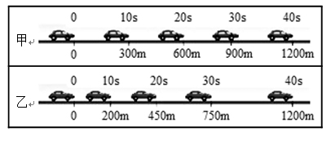1200m的运动中，________(填“甲”或“乙”)车一定做变速直线运动，平均速度是________m/s。在40s后，在乙车上乘客将会看到甲车向_____行驶。(选填“西”或“东”)
西- 东
图7
三、作图题(本题3小题，共8分)
15(1)如图8所示，A′B′是物体AB在平面镜中所成的像，根据平面镜成像的特点在图中画出平面镜(保留作图痕迹)。
(2)如图9所示，光线经过平面镜反射后射向凹透镜，请画出射向平面镜的入射光线和经过凹透镜后的折射光线，并在图中标出入射角的度数。
(3)如图10所示， a、b是镜前一点光源S发出的光线经平面镜反射后的两条反射光线，请在图中根据反射光线a、b画出点光源S的位置。
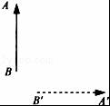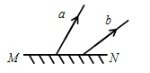
图 8 图 9 图10

四、实验题(本题3小题，每空1分，共17分)
16、如图11所示，圆形物体的直径为_________cm；如图12所示，秒表的读数为_______s；体温计是根据水银的 性质制成的，如图13所示体温计的示数是 ℃。
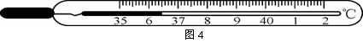
图11 图12
图13

17、在“探究平面镜成像特点”实验中：
(1)将纸平铺在水平桌面上，玻璃板竖直架在纸上，在玻璃板的一侧立一支点燃的蜡烛，透过玻璃板观察其另一侧蜡烛的像。
(2)将光屏放到像的位置，观察光屏上 像(选填“有”或“无”像)。
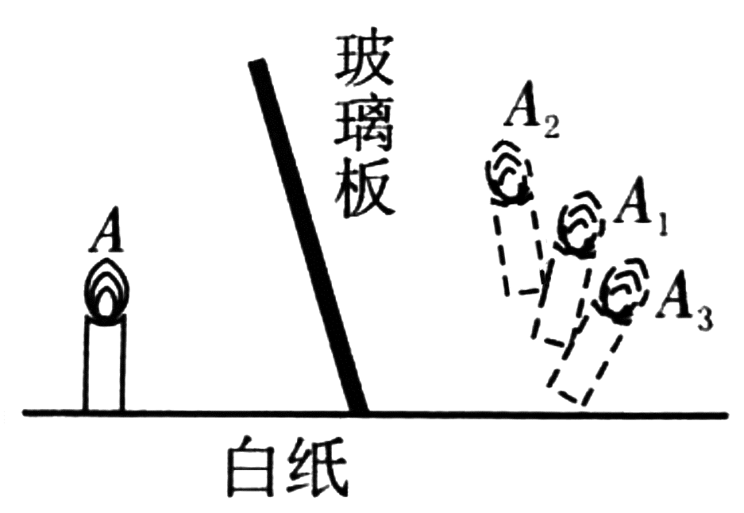(3)将另一支完全相同的 (选填“点燃”或“未点燃”)的蜡烛放到玻璃板后，调整位置使其与像重合，说明像与物的大小 。
(4)实验过程中如果玻璃板没有垂直架在纸上，而是如图14所示倾斜，蜡烛A的像应是图中的 (选填“A₁”、“A₂”或“A₃”)。
(5)为了使像更清晰，应在较 (选填“暗”“亮”)的环境中进行。 图14
(6)根据平面镜成像特点，小明走近实验楼的自动感应玻璃门时看到自己在玻璃门上的像，此时门自动平移打开时，则他在玻璃门中的像将_______(填“随”或“不随”)门平移。
18、如图15甲是小明、小红两名同学分别探究“水的沸腾”
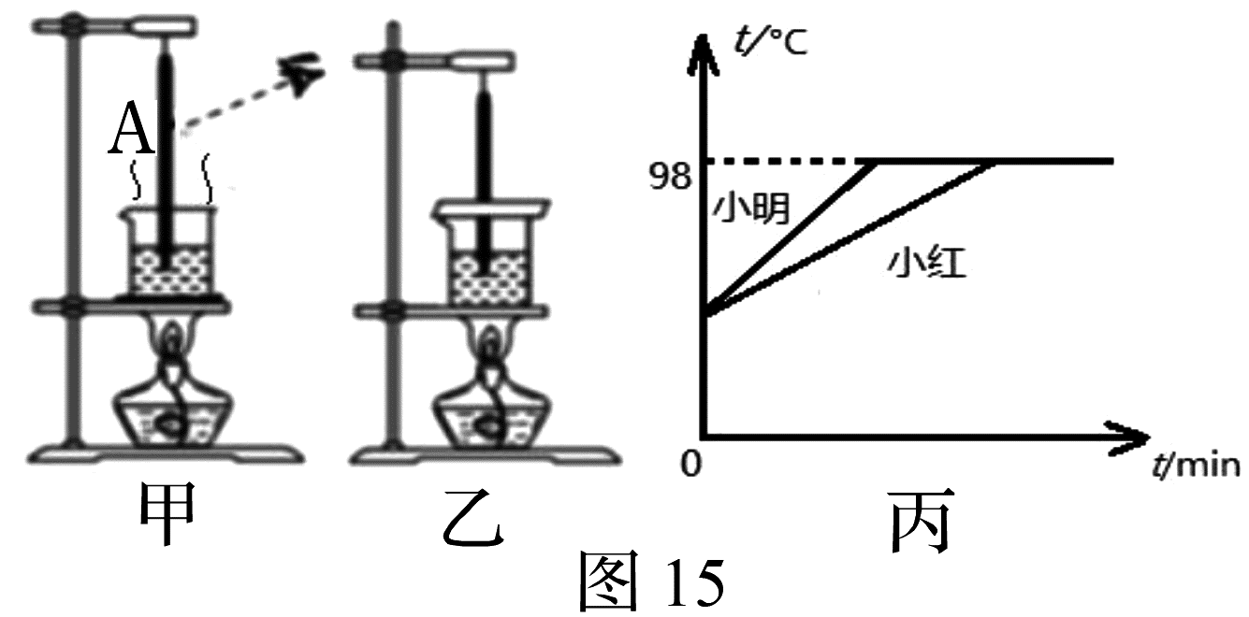的实验装置，他们所用的器材规格完全相同。
(1)安装实验器材时，应按照 的
顺序进行(选填“自下而上”或“自上而下”)；
(2)安装好器材开始实验后，小红按如图甲
所示进行读数，其错误之处是：读数时，视线
没有与温度计中液柱的上表面 。
(3)读数时小明发现A点有小水滴影响读数，小水滴的成因是 (填物态变化名称)，而按乙图改进后可以顺利读数。
(4)图丙是两名同学根据实验数据绘制的水温随时间变化的图像。
①由图像可知，实验室当时的大气压 (选填“高于”、“低于”或“等于”)1标准大气压；
②若小明和小红所选水的质量分别为m₁、m₂，根据图像丙分析可知m₁ m₂(选填“＞”、“＜”或“=”)；
③小明同学想提高水的沸点，换用了火力更大的酒精灯加热，这种做法 (填“可行”，或“不可行”)；
④小红同学发现撤去酒精灯后，水仍能继续沸腾一小段时间，其原因是 。

五、计算题(本题2小题，共13分)
车 次 | 始发站时间 | 终点站时间 | 历时 | 备 注
D753010 | 汕头7∶30 | 广州东11∶00 | 3时30分 | 汕头→  广州东  动车  7趟
D751010 | 汕头10∶38 | 广州东14∶09[来源:Zxxk.Com][来源:Zxxk.Com] | 3时31分
D751898 | 汕头11∶34 | 广州东15∶09 | 3时35分
D753898 | 汕头14∶50 | 广州东18∶25 | 3时35分
D752232 | 汕头15∶40 | 广州东19∶14 | 3时34分
D753454 | 汕头16∶26 | 广州东19∶55 | 3时29分
D752676 | 汕头18∶32 | 广州东22∶11 | 3时39分
19、今年随着汕头高铁站的建成，意味着汕头正式进入高铁时代，为汕头市民提供了便利的出行条件。家住汕头的小明同学想在汕头站坐高铁去广州探望舅舅，于是他查询了汕头到广州的高铁的班次如下，若他想坐D7530的班次动车，已知该班次动车全程的平均速度是210km/h，则
(1)求汕头到广州东的距离？
(2)若改搭坐普通火车，则需9小时，请问普通火车的平均速度是多少？
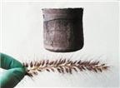20、目前世界上最“轻”的材料是由我国科学家造出的“全碳气凝胶”，如图16所示，即使把它压在狗尾草上也不会压弯狗尾草的毛尖，这种材料的密度为0.16kg/m³。
图16
(1)一块100cm³的“全碳气凝胶”的质量是多少克?
(2)它是吸油能力最强的材料，它最多能吸收自身质量900倍的有机溶剂——例如原油，可用于处理海上的漏油事故，已知原油的密度ρ=0.9×10³kg/m³，则100cm³的“全碳气凝胶”最多能吸收多少立方厘米的原油?

六、综合题(共3题，共20分，每空各1分)
21、如图17所示，小莉同学用焦距为10cm的凸透镜做“探究凸透镜成像的规律”实验：
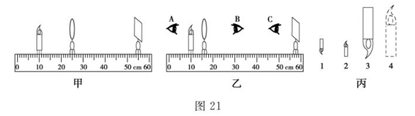

甲 乙 丙

图17
(1)实验过程中，当蜡烛与凸透镜的距离如图17甲所示时，在光屏上可得到一个清晰的倒立、___________(选填“放大”或“缩小”)的实像，若保持蜡烛和光屏位置不变，将透镜向___________方向移动(选填“光屏”或“蜡烛”)，光屏上能再次呈现清晰的像。
(2)如图17乙所示，保持蜡烛位置不变，移动透镜至16cm刻度线处，则人眼在________(选填A、B、C”)处能观察到蜡烛的像，像是图17丙中的________ (选填“1、2、3、4”)。
(3)光屏上得到发光体清晰的像时，同组同学不小心用手指尖摸到凸透镜，此时光屏上 。(选填“会有指尖的像”“会出现指尖的影子”“发光体的像暗了一些”)
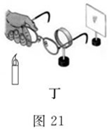(4)实验完成之后，小莉把自己的近视眼镜放在蜡烛与凸透镜之间，如图17丁所示，光屏上原来清晰的像变得模糊了，若想在光屏上重新得到清晰的像，在不改变蜡烛和凸透镜位置的情况下，应将光屏___________凸透镜。(选填“靠近”或“远离”)，这说明当一个人的眼睛近视时，则将成像在视网膜的__________方。(选填“前”或“后”)
图17
22、小明所在的课外兴趣小组需要密度为1.15g/cm³的盐水，为检验配制的盐水是否合格。
(1)小明设计了如下方案：①用天平测出空烧杯的质量m₁；②往烧杯中倒入适量盐水，测出烧杯和盐水的总质量m₂；③将烧杯中的盐水倒入量筒中，测出盐水的体积V；④利用ρ=计算得出盐水的密度。
(2)小组成员认为该方案会使测量结果 (选填“偏大”或“偏小”)，原因是
。
(3)小组成员改进了实验方案并进行了如下操作：
①将天平放在水平桌面上，将游码移至称量标尺左端的“0”刻度线上，发现指针的位置如图18甲所示，则需将平衡螺母向 调节。
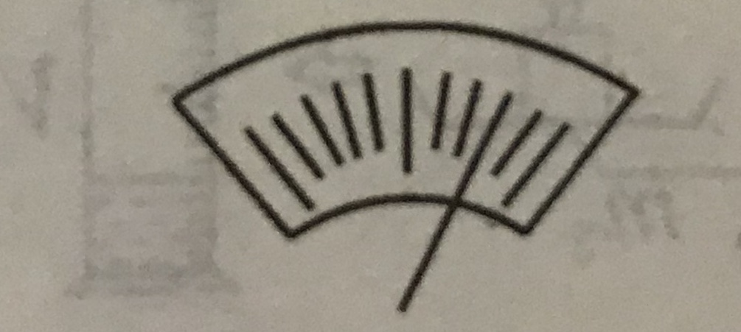

图18甲 图18乙 图18丙
②往烧杯中倒入适量盐水，测出烧杯和盐水的总质量为 g(如图18乙所示)；
③将烧杯中的部分盐水倒入量筒中，读出盐水的体积(如图18丙所示)；
④测出烧杯和剩余盐水的质量为15g；
⑤计算出盐水的密度为 kg/m³。
(4)为配制合格的盐水，需要继续向盐水中 (选填“加盐”或“加水”)。
23、阅读短文，回答问题：
汽车行驶时，发动机的温度会升得很高，利用防冻冷却液在散热器管道内循环流动，将发动机多余内能带走，使发动机能以正常工作温度运转。防冻冷却液主要由水和不易汽化、密度比水小的某种防冻剂(简称原液)混合而成，防冻冷却液的凝固点和沸点与原液含量的关系图像见图19甲和图19乙所示。选用时，防冻冷却液的凝固点应低于环境最低温度10℃以下，而沸点一般要高于发动机最高工作温度5℃以上。
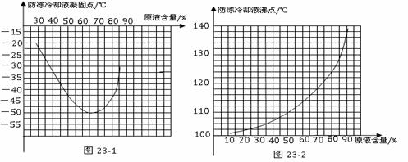

图19甲 图19乙
(l)若用水代替防冻冷却液，在北方寒冷的冬天，停车时间比较长，会因水结冰容易导致散热器管道胀裂，因为当水结冰时，密度 体积 (均选填“变小”“变大”)，所以把散热器管道胀裂。
(2)设某品牌汽车的发动机工作温度为90~108℃，所在地区最低温度为－20℃，应选用何种较合适比例的防冻冷却液 (选填“35%”、“45%”、“55%”或“65%”)
(3)现有原液含量为75% 的防冻冷却液长时间使用后，由于汽化会减少，与原来相比，防冻冷却液的哪些物理量发生了什么变化，如何变化？(示例：体积变小)
① ②
③ ④

2018~2019学年度第一学期期末教学质量监测
八年级物理答题卷

题号 | 一 | 二 | 三 | 四 | 五 | 六 | 合 计
得分
说明：1．全卷共8页，满分100分。考试时间为80分钟。
2．答卷前，考生请在密封线左边的空格内填写学校、班级、姓名及座号；
3．答题可用黑色或蓝色钢笔、圆珠笔按各题要求答在试卷上，但不能用铅笔或红笔。
4．考试结束时，将试卷和答题卷一并交回。
一、单项选择题(本大题7小题，每小题3分，共21分。请将正确选项的字母填写在题号对应的空格内)
得 分
评卷人
题号 | 1 | 2 | 3 | 4 | 5 | 6 | 7
答案
二、填空题(本大题7小题，每小题3分，共21分。请把下列各题的正确答案填写在横线上)
得 分
评卷人
8、___________________ ____________________ ___________________
9、___________________ ____________________ ___________________
10、___________________ ____________________ __________________
11、___________________ ____________________ __________________
12、___________________ ____________________ __________________
13、___________________ ____________________ __________________
14、___________________ ____________________ __________________

三、作图题(本题3小题，共8分，15(1)2分，15(2)15(3)各3分)
得 分
评卷人

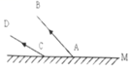15、
题15-1图 题15-2图 题15-3图

得 分
评卷人
四、实验题(本题3小题，每空1分，共17分。请把下列各题的正确答案填写在横线上)

16、___________________ ___________________
___________________ ___________________
17、(2)___________________ (3)_______________ _______________
(4)___________________ (5)_______________
(6)___________________
18、(1)________________ (2)_______________ (3)______________
(4)①______________________ ②_____________________________
③______________________ ④______________________________
得 分
评卷人
五、计算题(本题2小题，第19题6分，第20题7分，共13分)
19、

20、

六、综合题(共3题，共20分，每空一分。请把下列各题的正确答案填写在横线上)
得 分
评卷人

21、(1)___________________ _______________________
(2)___________________ _______________________
(3)
(4)___________________
22、(2)________________ _____________________________________________
(3)_________________ _________________ ________________
(4)____________________
23、(1)____________________ _______________________
(2)
(3)_____________________ _______________________
_____________________ _______________________

2018~2019学年度第一学期期末教学质量监测
八年级物理参考答案

一、单项选择题(本大题7小题，每小题3分，共21分。请将正确选项的字母填写在题号对应的空格内)
题号 | 1 | 2 | 3 | 4 | 5 | 6 | 7
答案 | A | D | C | D | B | B | C
二、填空题(本大题7小题，每小题3分，共21分。请把下列各题的正确答案填写在横线上)
8、液化 汽化 熔化
9、远离 减小 漫反射
10、折射 乙 色散
11、变小 地面 2.5
12、次声波 传递信息 传递能量
13、红外线 反射 绿
14、乙 30 西
三、作图题(本题3小题，共7分，15(1)、15(2)各2分，15(3)3分)
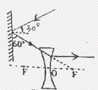 15、 (3)
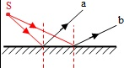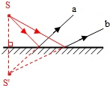

四、实验题(本题3小题，每空1分，共18分.请把下列各题的正确答案填写在横线上)
16、1.20 337.5 热胀冷缩 36.5
17、(2)无 (3)未点燃 相同 (4)A₂ (5) 暗 (6) 不随
18、(1)自下而上 (2) 向平 (3)液化
(4)①低于 ② <
③不可行 ④石棉网有余热
五、计算题(本题2小题，第19题6分，第20题7分，共13分)
19、解：(1)s=vt=210km/h×3.5h=735km
(2)==81.7km/h
20、解：(1)气凝胶的密度0.16kg/m³=0.16×10^{－3}g/cm³，
则100cm³气凝胶的质量m=ρV=0.16×10^{－3}g/cm³×100cm³=0.016g。(4分)
(2)0.016g气凝胶可吸收原油的质量m=900×0.016g=14.4g，
原油的密度ρ=0.9×10³kg/m³=0.9g/cm³
原油的体积V==16cm³。 (6分)
六、综合题(共3题，共20分，每空一分。请把下列各题的正确答案填写在横线上)
21、(1) 放大 光屏 (2)B 4
(3) 发光体的像暗了一些 (4) 远离 前
22、(2) 偏大 烧杯中有少量盐水残留使得体积偏小
(3) 左 59.8 1.12×10³
(4) 加盐
23、(1) 变小 变大 (2) 55%
(3) 质量变小 密度变小 沸点升高 凝固点升高

